附件1 蚌埠志愿者微信注册指南

一、注册流程
1.关注“蚌埠青年”微信公众号
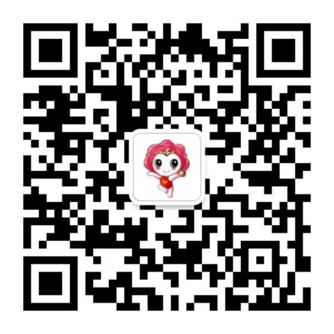
蚌埠青年微信二维码
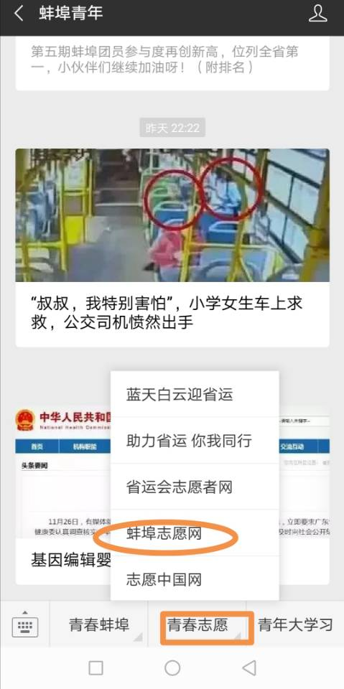
2.进入“蚌埠青年”，点击正下方“青春志愿”板块，选择“蚌埠志愿网”
3.进入“志愿者注册”页面，按照页面要求填写注册信息
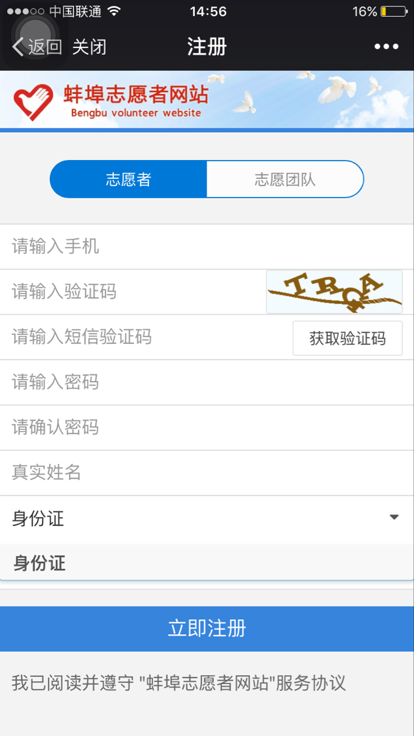
4.填写完成后点击提交，完成注册
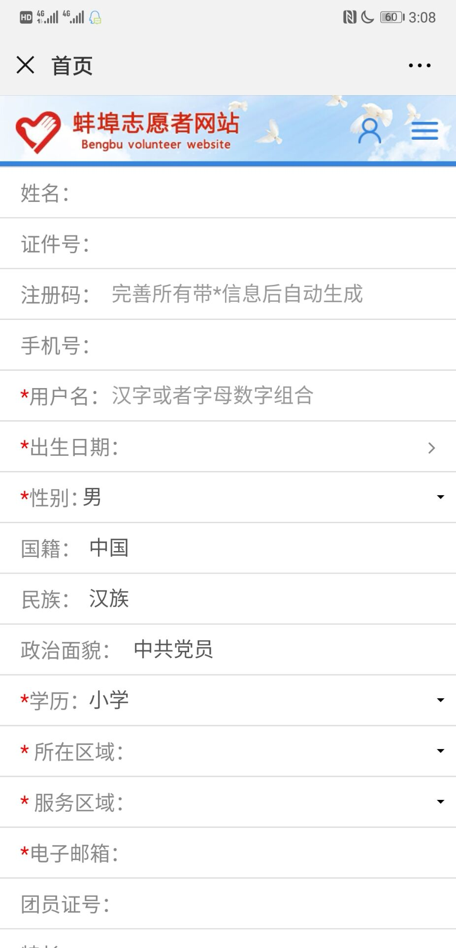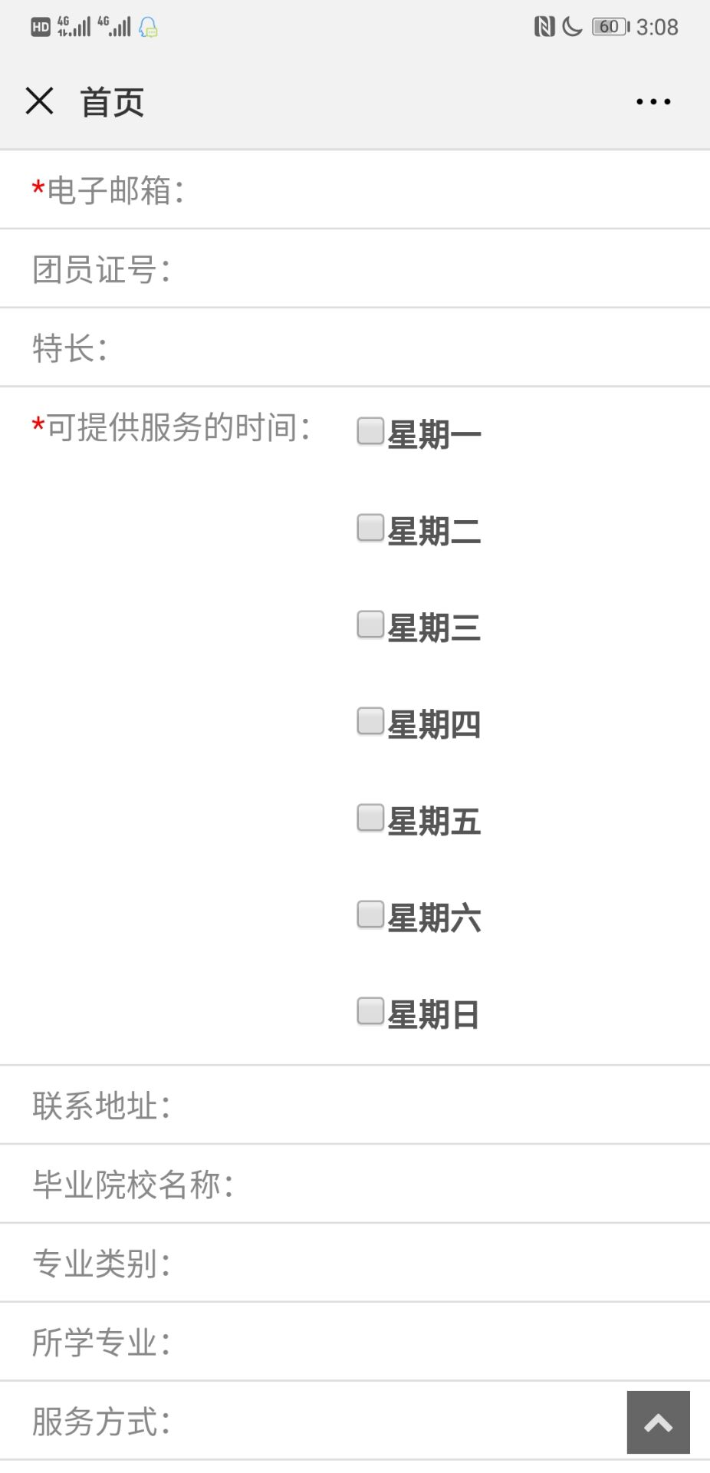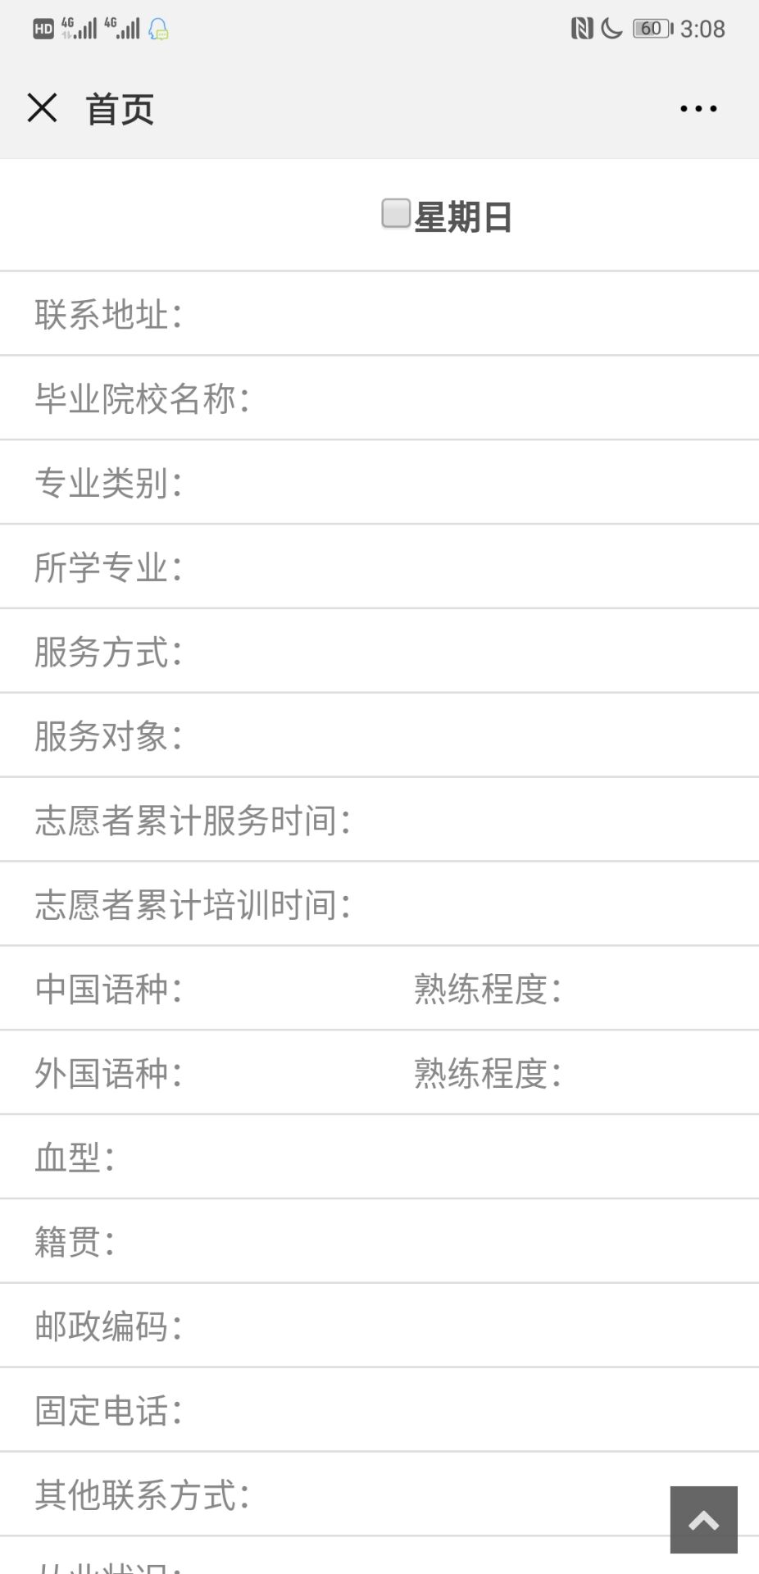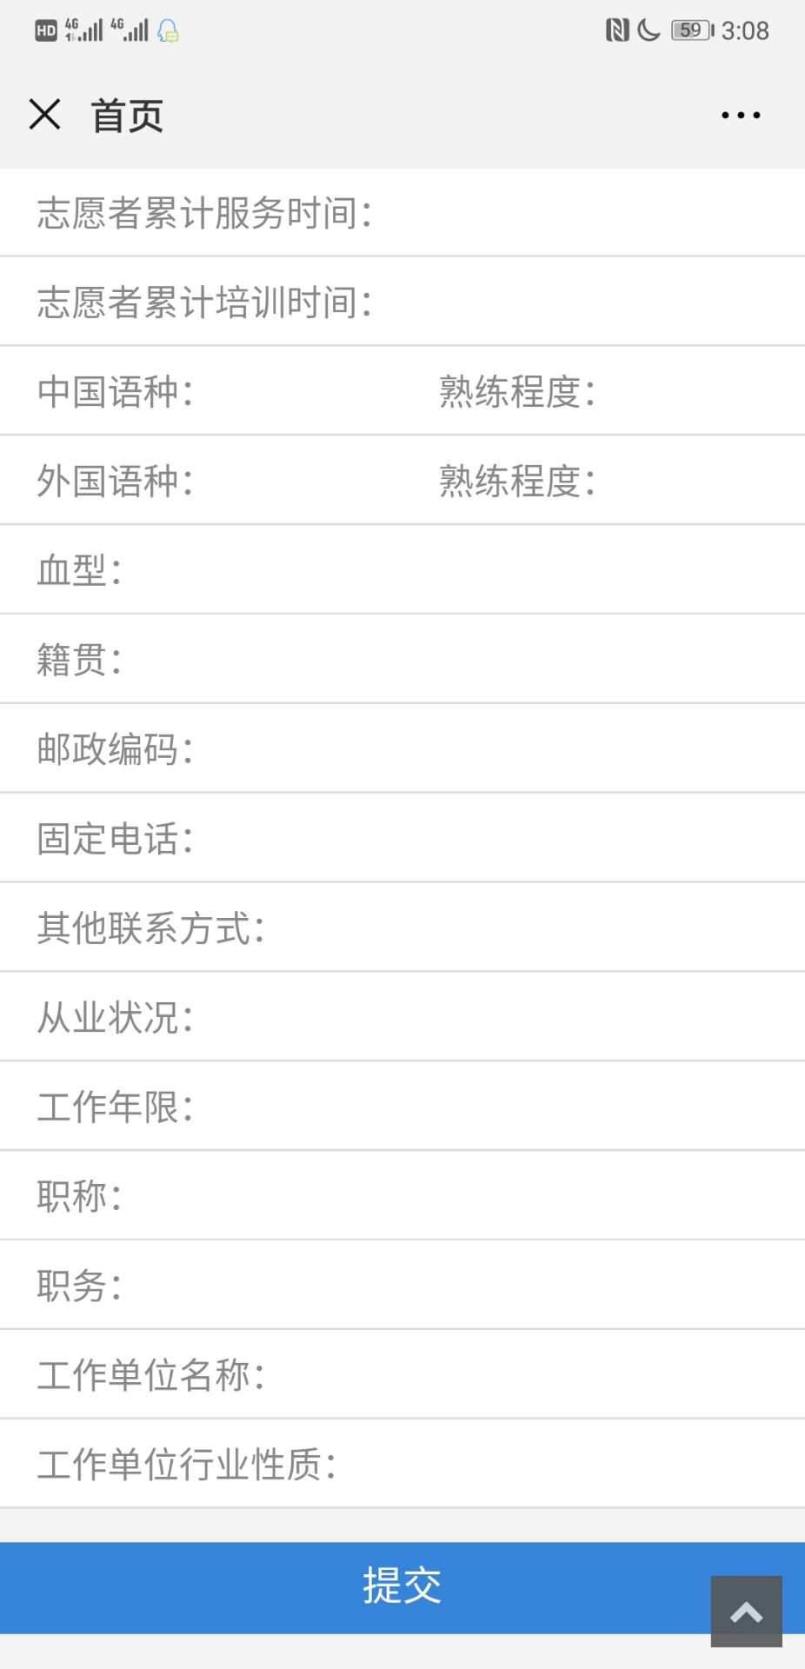
注意：所属组织请在搜索框中搜索自己本组织，然后点击选择
二、注意事项
1.“蚌埠青年”微信公众号将会作为蚌埠市青年志愿服务综合平台，持续为大家提供使用指南、活动信息，请大家务必保持关注。
2.“所在区域”和“服务区域”请依次选择安徽—蚌埠—经济开发区。注册到别的区域视为无效。
3.完成注册后，通过查询“基本资料”获取“注册码”，注册码将作为学院官网登记的重要依据。

联系人：吴涛
联系方式：17355205677，1416876569（QQ）

